

**LAPORAN PRAKTIK KERJA LAPANGAN**

**SISTEM APLIKASI PEMBELAJARAN ONLINE/T-LEARNING**

**PERIODE : 2 JANUARI s/d 26 MEI 2023**

**Disusun oleh:**

|  |  |
| --- | --- |
| **ALAN HERVA IKHSAN S.**  **NIS. 21389/1177.065** | **ADI MULIYA**  **NIS. 21383/1171.065** |
| **AHMAD SULTHON HEMMI F.**  **NIS. 21385/1173.065** | |

**KOMPETENSI KEAHLIAN REKAYASA PERANGKAT LUNAK**

**SMK NEGERI 1 JENANGAN PONOROGO**

**LAPORAN PRAKTIK KERJA LAPANGAN**

**SISTEM APLIKASI PEMBELAJARAN ONLINE/**

**T-LEARNING**



Laporan ini disusun guna memenuhi persyaratan ujian Praktik Kerja Lapangan Kompetensi Keahlian Rekayasa Perangkat Lunak

Disusun oleh:

|  |  |
| --- | --- |
| ALAN HERVA IKHSAN S.  NIS. 21389/1177.065 | ADI MULYA  NIS. 21383/1171.065 |
| AHMAD SULTHON HEMMI F.  NIS. 12345/1234.123 | |

**REKAYASA PERANGKAT LUNAK**

**SMK NEGERI 1 JENANGAN**

**LEMBAR PENGESAHAN**

Laporan Praktik Kerja Lapangan yang berjudul “**SISTEM APLIKASI PEMBELAJRAN ONLINE/T-LEARNING”** bertempat di CV. AMINS PROJECT TEKNOLOGI INDONESIA periode 2 Januari – 26 Mei 2023 disusun oleh:

|  |  |
| --- | --- |
| ALAN HERVA IKHSAN S.  NIS. 21389/1177.065 | ADI MULIYA  NIS. 21383/1171.065 |
| AHMAD SULTHON HEMMI F.  NIS. 21385/1173.065 | |

|  |  |
| --- | --- |
| Menyetujui, | |
|  | |
| Pembimbing Industri  MUNIF AMIN ROMADHON  NIP. - | Pembimbing Sekolah  SETIAWAN JOKO PRAKOSO, A.Md.Kom  NIP. - |
| Mengetahui, | |
| Kepala Program Keahlian  Rekayasa Perangkat Lunak  GUNARYOKO, S.Kom  NIP. 19750504 200604 1 016 | Kepala Bengkel  Rekayasa Perangkat Lunak  AGUS WIBOWO, S.Kom  NIP. 19791006 200903 1 004 |

**ABSTRAK**

Laporan Praktik Kerja Lapangan (PKL) pada Amins Project Teknologi Indonesia.

Pelaksanaan Praktik Kerja Lapangan (PKL) ini bertujuan untuk mendapatkan pengalaman yang berhubungan dengan kejuruan yaitu Rekayasa Perangkat Lunak, guna memenuhi persyaratan ujian Praktik Kerja Lapangan Kompetensi Keahlian Rekayasa Perangkat Lunak SMKN 1 Jenangan dan memberikan siswa dan siswi pengalaman bekerja secara nyata. Dalam melaksanakan Praktik Kerja Lapangan kami mendapatkan banyak sekali ilmu dan pengalaman seperti membuat aplikasi, membuat desain. Selain ilmu yang berkaitan dengan jurusan, kami juga mendapatkan banyak sekali pengalaman yang bukan dari kejuruan seperti memasang CCTV, packing dan mengantarkan barang barang ke luar kota seperti Laptop dan PC atau apapun yang berhubungan dengan Elektronik. Praktik Kerja Lapangan dilaksanakan di Amins Project Teknologi Indonesia yang beralamatkan di Jl. Cempedak Gg. VI, Taman, Kec Taman, Kota Madiun. Pelaksanaan Praktik Kerja Lapangan ini dilakukan selama 5 bulan yang dimulai 2 Januari-26 Mei 2023. Dari pelaksanaan Praktik Kerja Lapangan dapat disimpulkan bahwa praktikan mendapatkan pengalaman dan pengetahuan baru di dunia kerja sesuai program keahlian Rekayasa Perangkat Lunak di Amins Project Teknologi Indonesia.

*kata kunci: PKL, Amins Project Teknologi Indonesia, RPL*

**ABSTRACT**

Field Work Practice Report (PKL) on Amins Project Teknologi Indonesia.

The implementation of Field Work Practice (PKL) aims to gain experience related to vocational, namely Software Engineering, in order to meet the requirements for the Field Work Practice examination for Software Engineering Expertise Competency SMKN 1 Jenangan and provide students with real work experience. In carrying out Field Work Practice we gain a lot of knowledge and experience such as making applications, making designs. In addition to knowledge related to majors, we also get a lot of experience that is not from vocational such as installing CCTV, packing and delivering goods out of town such as Laptops and PCs or anything related to Electronics. Field Work Practice is carried out at Amins Project Teknologi Indonesia which is addressed at Jl. Cempedak Gg. VI, Taman, Kec Taman, Madiun City. The implementation of this Field Work Practice is carried out for 5 months starting January 2-May 26, 2023. From the implementation of Field Work Practice, it can be concluded that the practice gains new experience and knowledge in the world of work according to the Software Engineering expertise program at Amins Project Teknologi Indonesia.

*keyword: PKL, Amins Project Teknologi Indonesia, RPL*

**KATA PENGANTAR**

Puji syukur atas kehadirat Allah SWT yang telah melimpahkan rahmat dan hidayah-Nya yang telah memberikan banyak kesempatan, sehingga kami dapat menyelesaikan laporan PKL. Dalam laporan ini kami akan menguraikan apa saja yang kami dapat pada waktu melaksanakan Praktik Kerja Lapangan selama 5 bulan di CV AMINS PROJECT TEKNOLOGI INDONESIA

Dalam penyusunan laporan ini, kami menyadari sepenuhnya bahwa selesainya laporan Praktik Kerja Lapangan ini tidak terlepas dari dukungan, semangat, serta bimbingan dari berbagai pihak. kami menyampaikan terimakasih sebesar-besarnya kepada CV AMINS PROJECT TEKNOLOGI INDONESIA yang telah membantu kami melaksanakan Praktik Kerja Lapangan. Oleh karena itu kami ingin mengucapkan terimakaih kepada :

1. Allah SWT, yang telah mengaruniakan Rahmat serta hidayah-Nya kepada kami sehingga pelaksanaan Praktik Kerja Lapangan dan penyusunan laporan dapat kami kerjakan dengan baik dan benar.
2. Orang tua yang tercinta, yang telah memberikan doa, motivasi, semangat, dan dukungan yang tiada henti-hentinya
3. Bapak kepala SMKN 1 JENANGAN PONOROGO

Sujono, M.Pd, yang telah memberi kesempatan kedapa kami untuk melakukan Praktik Kerja Lapangan.

1. Bapak Agus Wibowo, S.Kom. selaku Kepala Bengkel Rekayasa Perangkat Lunak yang telah memberi pengarahan kepada kami selama Praktik Kerja Lapangan.
2. Bapak Joko selaku pembimbing kami yang selalu memberi motivasi dan arahan serta semangat kepada kami yang bermanfaat bagi kami dalam menjalankan Praktik Kerja Lapangan.
3. Bapak Munif Amin Romadhon dan Alfian Efendi selaku pemilik dan pekerja di CV AMINS PROJECT TEKNOLOGI INDONESIA, yang telah memberi kesempatan bagi kami untuk menimba ilmu dan menjalani Praktik Kerja Lapangan di CV AMINS PROJECT TEKNOLOGI INDONESIA.

Penyusunan Laporan Praktik Kerja Lapangan ini disusun dengan sebaik-baiknya, namun masih terdapat kekurangan didalam penyusunan laporan Praktik Kerja Lapangan ini, oleh karena itu saran dan kritik yang sifatnya membangun dari semua pihak sangat diharapkan, tidak lupa harapan kami semoga Laporan Praktik Kerja Lapangan ini dapat bermanfaat bagi pembaca serta menambah ilmu pengetahuan bagi kami.

Akhir kata semoga laporan ini berguna bagi semua kita semua, terutama bagi teman teman yang akan melaksanakan Praktik Kerja Lapangan. Dan apabila ada kesalahan dan kata-kata yang kurang berkenan, kami selaku penulis meminta maaf yang sebenar-benarnya.

Ponorogo, xxxxxxxx 2023

Penulis

**DAFTAR ISI**

**HALAMAN JUDUL**

**LEMBAR PENGESAHAN**

ABSTRAK iv

KATA PENGANTAR vi

DAFTAR ISI ix

DAFTAR GAMBAR xi

DAFTAR TABEL xiv

**BAB I PENDAHULUAN**

1.1 LATAR BELAKANG 1

1.2 TUJUAN DAN MANFAAT 1

1.3 SISTEMATIKA PENULISAN 4

**BAB II PELAKSANAAN KEGIATAN**

2.1 GAMBARAN UMUM PERUSAHAAN 5

1. PROFIL DAN HISTORI PERUSAHAAN 5

2. VISI DAN MISI PERUSAHAAN 6

3. STRUKTUR PERUSAHAAN 7

2.2 URAIAN KERJA 8

2.3 JADWAL KEGIATAN 9

**BAB III TEORI PENUNJANG**

3.1 KAJIAN TEORI 12

3.2 TEMUAN STUDI 12

3.3 TEORI PENUNJANG 14

3.4 ALAT DAN BAHAN 16

**BAB IV PEMBAHASAN DAN TEMUAN**

4.1 HASIL DAN PEMBAHASAN 23

**BAB V PENUTUP**

5.1 KESIMPULAN 42

5.2 SARAN 42

**DAFTAR PUSTAKA** 44

**LAMPIRAN** 46

**DAFTAR GAMBAR**

Gambar 2.1 Logo Perusahaan 5

Gambar 3.1 Logo Xampp++ 17

Gambar 3.2 Logo VSCODE 17

Gambar 3.3 Logo Bootstrap 18

Gambar 3.4 Logo CI 4 18

Gambar 3.5 Logo AJAX 19

Gambar 3.6 Logo PHP Myadmin 20

Gambar 3.7 Logo CMD 20

Gambar 3.8 Logo Google Cloud 21

Gambar 3.9 Logo jQuery 22

Gambar 4.1 23

Gambar 4.2

Gambar 4.3

Gambar 4.4

Gambar 4.5

Gambar 4.6

Gambar 4.7

Gambar 4.8

Gambar 4.9

Gambar 4.10

Gambar 4.11

Gambar 4.12

Gambar 4.13

Gambar 4.14

Gambar 4.15

Gambar 4.16

Gambar 4.17

Gambar 4.18

Gambar 4.19

Gambar 4.20

Gambar 4.21

Gambar 4.22

Gambar 4.23

Gambar 4.24

Gambar 4.25

Gambar 4.26

Gambar 4.27

Gambar 4.28

Gambar 5.1

Gambar 5.2

Gambar 5.3

Gambar 5.4

**DAFTAR TABEL**

Tabel I. Tabel Kegiatan 9

Tabel II. Tabel Kegiatan 9

Tabel III. Tabel Kegiatan 10

Tabel IV. Tabel Kegiatan 11

**BAB I**

**PENDAHULUAN**

* 1. **Latar Belakang Praktik Kerja Lapangan (PKL)**

Dalam era globalisasi, perkembangan mutu atau kualitas pendidikan di masa kini sangat dibutuhkan tenaga-tenaga kerja yang berpotensial. PKL merupakan salah satu syarat mutlak bagi siswa yang akan menyelesaikan pendidikannya agar dapat mengenal dunia kerja yang lebih luas dan menerapkan pengetahuan teori yang telah diperoleh selama proses belajar sehingga dapat mencetak generasi yang layak dan mampu serta siap untuk terjun langsung dalam dunia kerja dan dunia usaha.

Praktik Kerja Lapangan (PKL) merupakan kegiatan wajib yang dilakukan oleh seluruh siswa/siswi kelas XI SMK NEGERI 1 Jenangan Ponorogo yang pelaksanaan diselenggarakan pada awal semester genap. Siswa seluruhnya ditempatkan pada beberapa lokasi praktek seusai dengan judul kompetensi yang dipilih yakni CV.Amins Project Teknologi Indonesia.

* 1. **Tujuan Praktik Kerja Lapangan (PKL)**

Pelaksanaan PKL tentu memiliki tujuan supaya bisa berdampak baik bagi siswa. Berikut ini adalah beberapa tujuan PKL:

1. Menghasilkan tenaga kerja yang mampu memiliki keahlian professional, yakni tenaga kerja yang memiliki pengetahuan, keterampilan, dan etos kerja yang sesuai dengan tuntutan dunia kerja.
2. dunia kerja.
3. Meningkatkan keselarasan (link and match) antara Lembaga Pendidikan dan pelatihan kejuruan dengan dunia industry.
4. Meningkatkan efisiensi penyelenggaraan pendidikan dan pelatihan tenaga kerja yang berkualitas profesional, dengan
5. memanfaatkan sumber daya pelatihan yang ada di dunia kerja.

Berdasarkan tujuan-tujuan di atas, diharapkan siswa mempu menjadi tenaga kerja yang memiliki kualitas tinggi dan tentunya profesional. Melalui program PKL, pengalaman dan wawasasn siswa mengenai dunia kerja akan banyak bertambah sehingga kesepian kerja siswa lebih baik.

**Manfaat Praktek Kerja Lapangan (PKL)**

Secara umum PKL memberikan kesempatan untuk berlatih serta memantapkan hasil belajar dan keterampilan di kondisi lingkungan kerja yang sesungguhnya serta dapat menjembatani siswa agar siap memasuki dunia kerja.

Sedangakan secara khusus PKL memiliki manfaat sebagai berikut:

1. Menyediakan kesempatan bagi siswa untuk melatih keterampilan manajemen dalam situasi lapangan kerja yang actual. Hal ini penting dalam rangka belajar menerapkan teori, konsep, dan prinsip yang telah dipelajari sebelumnya.
2. Memberikan pengalaman – pengalaman praktis kepada siswa sehingga hasil peneletian bertambah luas.
3. Memberikan kesempatan kepada siswa untuk memecahkan berbagai masalah manajemen di lingkungan lapangan kerja dengan mendayagunakan Rkemamouannya.
4. Mendekatkan dan menjembatani persiapan siswa untuk terjun ke dunia kerja sehingga siswa sudah memiliki kesepian yang mumpuni
   1. **Sistematika Penulisan**

Sistematika penulisan laporan Praktek Kerja Lapangan (PKL) ini adalah sebagai berikut :

**1. Bagian Depan :**

1. Halaman judul luar (cover)
2. Lembar pengesahan
3. Abstrak
4. Abstract
5. Kata pengantar
6. Daftar isi
7. Daftar gambar
8. Daftar tabel

**2. Bagian Isi :**

1. Pendahuluan
2. Pelaksanaan kegiatan
3. Teori Penunjang
4. Pembahasan dan temuan

**3. Bagian Akhir**

1. Penutup

**BAB II**

**PELAKSANAAN KEGIATAN**

**2.1. Gambaran Umum Perusahaan**

**1. Profil Perusahaan**



Gambar 2.1 Logo Perusahaan

Amin’s Project Teknologi Indonesia adalah sebuah bisnis yang bergerak dalam bidang Software Developer, Riset Teknologi, Multimedia Digital Creative yang berdiri pada tahun 2015. Seluruh bidang yang telak dikerjakan dikemas dengan kreatif, ringan, namun sangat membantu dalam pengembangan bisnis serta perusaan client. Amin’s Project Teknologi Indonesia berkomitmen memberikan pelayanan sebaik mungkin demi hasil yang memuaskan.

**Histori**

Bekerja dengan hati adalah bekerja dengan mengguanakan semua fasilitas yang dimiliki. Hati sebagai penggerak kehidupan akan besar sumbangannya untuk mendorong perusahaan untuk bekerja lebih giat, keras, tak mudah menyerah dan cepat puas. Bekerja dalam kondisi psikologis yang mantap, doa yang istiqomah, hati tenang dan jiwa bersemangat dipastikan akan menghasilkan nilai lebih (value added) bagi capaian yang diharapkan.

**2. Visi**

**Amanah**

Perusahaan memegang teguh atas kepercayaan yang telah diberikan.

**Mutu**

Kami terus berbenah untuk memberikan mutu produk serta pelayanan yang terbaik.

**Iman**

Perusahaan berpegang teguh atas keyakinan dan kepercayaan serta doa yang terus dipanjatkan

**Nasionalis**

Perusahaan terus berkolaborasi dan bersinergi dengan sesame rekan kerja, Perusahaan, Birokrat, Lembaga, BUMN, dan masyarakat sekitar untuk memajukan negara Indonesia

**Misi**

Meningkatkan pengelolaan dan pelayanan akses informasi yang bertanggung jawab melalui pengembangan system teknologi informasi yang baik

Mewujudkan pelayanan dengan proses yang cepat, mudah, dan sederhana secara Lugas, Integritas, dan Berkualitas.

**3. Struktur Perusahaan**

|  |
| --- |
| **Direktur Utama** |

|  |
| --- |
| **Bendahara** |

|  |
| --- |
| **Sekertaris** |

|  |
| --- |
| **Programmer** |

|  |
| --- |
| **Ahli Database** |

|  |
| --- |
| **Programmer** |

|  |
| --- |
| **Desainer** |

|  |
| --- |
| **Digital Creative** |

|  |
| --- |
| **Multimedia** |

|  |
| --- |
| **Teknisi** |

|  |
| --- |
| **Teknisi** |

**2.2 URAIAN KERJA**

Praktik Kerja Lapangan ini dilaksanakan di Amins Project Teknologi Indonesia, Praktik Kerja Lapangan ini dilaksanakan sejak tanggal 2 Januari sampai dengan 26 Mei 2023. Praktik Kerja Lapangan ini dilaksanakan selama 5 bulan. Praktik Kerja Lapangan ini dibagi menjadi 4.

**1. Bagian Web Development**

Layanan proses pembangunan, pengembangan dan pemeliharaan situs website serta system informasi sesuai dengan kebutuhan.

**2. Bagian Design Graphic**

Layanan untuk menggunakan elemen visual, seperti tulisan, bentuk, dan gambar secara olah digital untuk kebutuhan client.

**3. Bagian UI/UX Design**

Layanan Desain untuk antarmuka pengguna atau rekayasa antarmuka pengguna, perangkat mobile, aplikasi perangkat lunak, dan website.

**4. Bagian Pengadaan Barang**

Layanan pengadaan barang kebutuhan client dan penjualan barang barang elektronik secara retail dan grosir dengan kualitas terbaik.

**2.3 Jadwal Kegiatan**

I.Nama Lembaga : Amins Project Teknologi Indonesia

Alamat : Jl. Cempedak Gg. VI, Taman, Kec

Taman, Madiun

Waktu/Lama : 24 Februari 2023

|  |  |  |  |
| --- | --- | --- | --- |
| No | Nama Instansi | Jenis Kegiatan | Keterangan |
| 1 | Amins Project Tekonologi Indonesia | Setting ulang  aplikasi dan update data kendaraan dishub kab Wonogiri | Membenahi aplikasi yang sudah menumpuk banyak data kendaraan yang akan/sudah diuji |

II. Nama Lembaga : Amins Project Teknologi Indonesia

Alamat : Jl. Cempedak Gg. VI, Taman, Kec

Taman, Madiun

Waktu/Lama : 16-17 Maret 2023

|  |  |  |  |
| --- | --- | --- | --- |
| No | Nama Instansi | Jenis Kegiatan | Keterangan |
| 1 | Amins Project Teknologi Indonesia | Pengantaran pc, laptop, dan printer  ke UPT PJJ bojonegoro | Penyerahan dan tanda terima kepada UPT PJJ Bojonegoro |

III. Nama Lembaga : Amins Project Teknologi Indonesia

Alamat : Jl. Cempedak Gg. VI, Taman, Kec

Taman, Madiun

Waktu/Lama : 27-28 April 2023

|  |  |  |  |
| --- | --- | --- | --- |
| No | Nama Instansi | Jenis Kegiatan | Keterangan |
| 1 | Amins Project Teknologi Indonesia | Pemasangan cctv di SMP 1 Pagotan | Meningkatkan keamanan dengan memasang cctv |

IV. Nama Lembaga : Amins Project Teknologi Indonesia

Alamat : Jl. Cempedak Gg. VI, Taman, Kec

Taman, Madiun

Waktu/Lama : 3 Mei 2023

|  |  |  |  |
| --- | --- | --- | --- |
| No | Nama Instansi | Jenis Kegiatan | Keterangan |
| 1 | Amins Project Teknologi Indonesia | Pelatihan cara penggunaan alat kikir nomor rangka/mesin di Dishub kab Madiun | Memberikan wawasan cara penggunaan alat Dishub ke pegawai |

**BAB III**

**TEORI PENUNJANG**

**3.1. KAJIAN TEORI**

Praktik Kerja Lapangan (PKL) adalah bentuk penyelenggaraan kegiatan Pendidikan dan pelatihan dengan bekerja secara langsung, secara sistematik dan terarah dengan supervise yang kompeten.

PKL dilaksanakan kebutuhan tenaga kerja yang profesional dan diharapkan akan menerapkan ilmu yang diperoleh, sekaligus dapat dipraktekkan oleh peserta PKL pada dunia kerja.

**3.2. TEMUAN STUDI**

Selama Praktik Kerja Lapangan (PKL) selama kurang lebih 5 bulan, penulis memperoleh beberapa pengalaman baru yang sebelumnya belum kami rasakan selama di sekolah. Berikut adalah beberapa pengalaman yang penulis dapatkan:

1. **Tanggung Jawab Proyek**

* Diberikan tanggung jawab langsung untuk mengerjakan proyek atau tugas yang diberikan oleh klien.
* Belajar pentingnya memahami kebutuhan dan harapan klien serta memberikan hasil yang memenuhi standar dan persyaratan yang ditentukan.

1. **Pengalaman dalam Dunia Industri**

* Mendapatkan wawasan yang berharga tentang bagaimana kerja sebenarnya di industry rekayasa perangkat lunak
* Berinteraksi dengan yang professional di industry dan melihat langsung bagaimana mereka berkolaborasi, berkomunikasi, dan menyelesaikan proyek dalam lingkungan kerja nyata.

1. **Kerja Tim**

* Belajar bekerja sebagai tim yang terdiri dari berbagai peran dan tanggung jawab.
* Memahami pentingnya komunikasi yang efektif, kolaborasi, dan kerja tim dalam mencapai tujuan Bersama.

1. **Profesionalisme dan Etika Kereja**

* Melihat langsung kerja professional dan etika kerja yang diterapkan di tempat kerja.
* Memahami pentingnya disiplin dan tanggung jawab dalam melaksanakan tugas-tugas yang diberikan.

Pengalaman-pengalaman tersebut memberikan wawasan berharga dan memperkaya pengetahuan dan keterampilan penilis dalam dunia industri.

**3.3 TEORI PENUNJANG**

**Pengertian Php**

**PHP  (PHP: Hypertext Preprocessor)** adalah sebuah bahasa pemrograman **server side scripting** yang bersifat **open source**.

Sebagai sebuah scripting language, PHP menjalankan instruksi pemrograman saat proses runtime. Hasil dari instruksi tentu akan berbeda tergantung data yang diproses.

PHP merupakan bahasa pemrograman server-side, maka script dari PHP nantinya akan diproses di server. Jenis server yang sering digunakan bersama dengan PHP antara lain **Apache**, **Nginx**, dan **Litespeed.**

Selain itu, PHP juga merupakan bahasa pemrograman yang bersifat open source. Pengguna bebas memodifikasi dan mengembangkan sesuai dengan kebutuhan mereka

**Pengertian CSS**

CSS adalah singkatan dari cascading style sheets, yaitu bahasa yang digunakan untuk menentukan tampilan dan format halaman website. CSS juga bisa mengatur jenis font, warna tulisan, dan latar belakang halaman.

CSS digunakan bersama dengan bahasa markup, seperti HTML dan XML untuk membangun sebuah website yang menarik dan memiliki fungsi yang berjalan baik.

CSS juga berguna untuk mengatasi keterbatasan HTML dalam mengatur format halaman website.

CSS sering dianggap sebagai sebuah Bahasa Pemrograman. Padahal, CSS lebih tepat disebut sebagai bahasa style sheet yang umumnya digunakan bersamaan dengan JavaScript.

**Pengertian JavaScript**

JavaScriptadalah bahasa pemrograman berbasis teks yang digunakan baik di sisi klien dan sisi server yang memungkinkan seseorang membuat halaman web menjadi interaktif. Jika HTML dan CSS adalah bahasa yang memberikan struktur dan gaya ke halaman web, JavaScript adalah yang memberikan elemen interaktif halaman web yang melibatkan pengguna.

**Pengertian MySQL**

MySQL adalah sebuah DBMS (Database Management System) menggunakan perintah SQL (Structured Query Language) yang banyak digunakan saat ini dalam pembuatan aplikasi berbasis website. MySQL dibagi menjadi dua lisensi, pertama adalah Free Softwaredimana perangkat lunak dapat diakses oleh siapa saja. Kedua adalah Shareware dimana perangkat lunak berpemilik memiliki batasan dalam penggunaannya.

MySQL termasuk ke dalam RDBMS (Relational Database Management System). Sehingga, menggunakan tabel, kolom, baris, di dalam struktur database -nya. Jadi, dalam proses pengambilan data menggunakan metode relational database serta menjadi penghubung antara perangkat lunak dan database server.

**Pengertian JSON**

Dalam website development, JSON adalah turunan bahasa pemrograman JavaScript yang biasanya digunakan untuk proses penyimpanan dan transfer data. Format data ini banyak dipilih pengembang karena cenderung lebih ringan, mudah dipahami, serta menampilkan data yang terstruktur dengan baik.

**3.4 BAHAN DAN ALAT PRAKERIN**

Untuk bisa melukukan pekerjaan/job penulis perlu memiliki PC/laptop. Selain itu penulis juga perlu menginstall beberapa tools/alat untuk bisa menunjang pekerjaan. Tools tersebut sangat penting sebagai modal untuk membuat program.

Berikut adalah alat/tools yang perlu diinstall:

**1. XAMPP**



Gambar 3.1 Xampp++

XAMPP adalah media atau web server localhost yang bisa digunakan secara offline. Melalui XAMPP, pengguna dapat mengelola database yang berada di localhost tanpa memerlukan akses internet sehingga jika koneksi internet terganggu dan tidak dapat mengakses web server, pengguna tidak lagi perlu khawatir.

**2. Visual Studio Code**



Gambar 3.2 VSCODE

Visual Studio Code adalah sebuah kode editor gratis yang bisa dijalankan di perangkat desktop berbasis Windows, Linux, dan MacOs. Kode editor ini dikembangkan oleh salah satu raksasa teknologi dunia, Microsoft. Visual Studio Code adalah software yang powerful, tapi tetap ringan Ketika digunakan. Visual Studio Code bisa dipakai untuk membat dan mengedit source code berbagai bahasa pemrograman. Misalnya seperti JavaScript, TypeScript, dan Node.js.

**3. Bootstrap**



Gambar 3.3 Bootstrap

Bootstrap adalah framework web development berbasis HTML, CSS, dan JavaScript yang dirancang untuk mempercepat proses pengembangan wen responsive dan mobile-first (memprioritaskan perangkat seluler). Selain bisa digunakan untuk menegmbangkan website dengan lebih cepat, Bootstrap adalah framework gratis yang bersifat open-source. Skrip dan syntax yang disediakan Bootstrap bisa diterapkan untuk berbagai komponan dalam desain web.

**4. CodeIgneter 4**



Gambar 3.4 CI 4

CodeIgneter adalah satu framework PHP yang ringan dan bersifat open-source. Framework ini memungkinkan anda untuk mengembangkan aplikasi web dengan fitur lengkap secara lebih cepat. Hal itu berkat dukungan library yang beragam.

CodeIgneter 4 merupakan pengembangan dari versi sebelumnya, yaitu CodeIgneter 3. Versi terbaru ini hanya mendukung PHP versi 7.3 ke atas.

Masih dengan konsep Model-View-Controller (MVC) , CodeIgneter 4 menawarkan antarmuka dan struktur project yang sederhana. Sehingga, penulisan kode pemrograman bisa lebih konsisten dan terstruktur.

**5. Ajax**



Gambar 3.5 Ajax

Ajax adalah sebuah singkatan dari AsynchrounusJavascript and XML dan mengacu pada sekumpulan teknis pengembangan web(web development) yang memungkinkan aplikasi web untuk bekerja secara asynchronous (tidak langsung) – memproses setiap request (permintaan) yang datang ke server di sisi background.

**6. PHP Myadmin**

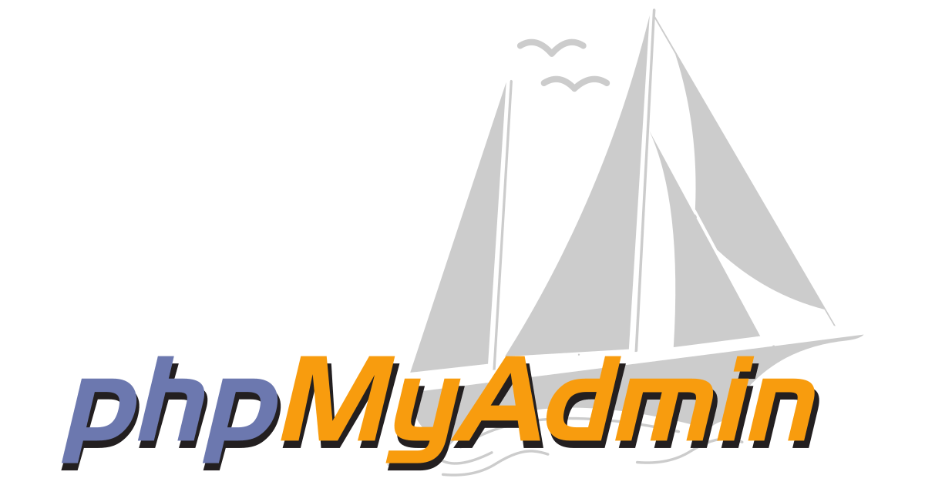

Gambar 3.6 PHP Myadmin

PHPMyadmin adalah salah satu software gratis yang ditulis dalam Bahasa PHP dan merupakan software yang paling popular digunakan untuk mengelola tabel dan data pada datebase melalui web. PHPMyAdmin mendukung berbagai operasi databse seperti MySQL maupun MariaDB. Tugas yang dimaksudkan seperti untuk mengelola database, tabel, kolom, indeks, user, permission, dan lain -lain

**7. CMD**



Gambar 3.7 CMD.

CMD atau Command Prompt adalah sistem penerjemah berupa baris perintah yang dieksekusi ke sistem dari microsft windows. Pada awalnya Command Prompt digunakan sebagai sistem operasi DOS. Namun saat ini DOS sudah mulai ditinggalkan dan perusahaan Microsoft mengintegrasikan DOS dengan nama Command Prompt atau MS-DOS.

**8. Goole Cloud**



Gambar 3.8 Google Cloud

Google Cloud adalah sebuah layanan komputasi awan publik yang telah dikembangkan sejak 2008 lalu oleh Google. Layanan yang berjalan di perangkat keras Google ini telah memberikan 200 lebih layanan komputasi awan. Contohnya seperti pengembangan data dan penyimpanan. Google Cloud ini biasanya dimanfaatkan oleh para perusahaan IT terlebuh bila ada devisi developer agar dapat bekerja menjadi lebih efisien, strategis, daan juga fleksibel.

**9. jQuery**



*Gambar 3.9 jQuery*

jQuery adalah library JavaScript yang cukup andal, ringkas, dan mempunyai fitur yang cukup lengkap. Library ini membuat pemroresan di HTML seperti perubahan dan manipulasi dokumen, event handling, animasi, dan AJAX JavaScript menjadi lebih sederhana. Hal ini didukung dengan API yang mudah digunakan dan dapat bekerja macam browser.Menggunakan kombinasi versatility (keserbagunaan) dan extensinillty (bisa dikembangkan), jQuery sudah mengubah cara ribuan bahkan jutaan developer menggunakan pemrograman JavaScript.

**BAB IV**

**PEMBAHASAN**

**4.1 HASIL DAN PEMBAHASAN**

Aplikasi ini di rancang untuk mempermudah proses pengajaran dan pembelajaran di lingkungan Pendidikan, Dengan Aplikasi ini,Guru dapat membagikan materi, dan berkomunikasi dengan para siswa secara efisien,Aplikasi ini memungkinkan Pendidikan yang lebih interaktif,mudah diakses,dan dapat diakses dari mana saja dengan menggunakan perangkat yang terhubung di internet.

Berikut hasil beserta penjelasan mengenai Sistem Aplikasi Pembelajaran atau T-Learning :

**1. Database**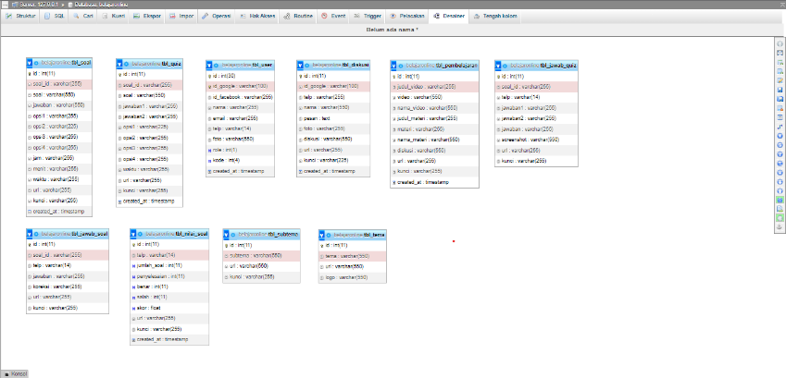

Gambar 4.1 Database

**2. Halaman Awal**

**Login**

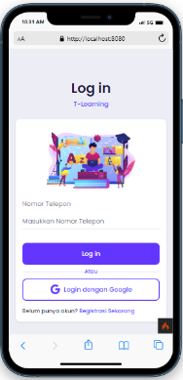

Gambar 4.2 Halaman Login

Di halaman ini terdapat formulir untuk memasukkan data nomor telepon untuk masuk ke halaman utama,dan juga terdapat tombol untuk masuk kehalaman register jika belum memiliki akun

**Register**

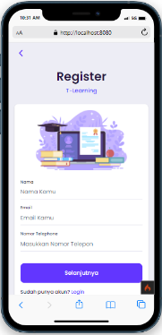

Gambar 4.3 Halaman Register

Di halaman ini terdapat formulir untuk memasukkan data nama, nomor telepon, dan email untuk masuk kehalaman verifikasi,juga terdapat tombol untuk masuk kehalaman login jika sudah memiliki akun

**Verifikasi**

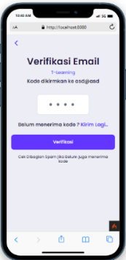

Gambar 4.4 Halaman Verifikasi

Di halaman ini terdapat formulir untuk memasukkan data token yang dikirim lewat email pengguna yang didapatkan di halaman register jika kode token benar maka di arahkan ke halaman utama Aplikasi ,juga terdapat tombol kirim ulang kode token

**3. Halaman Awal**

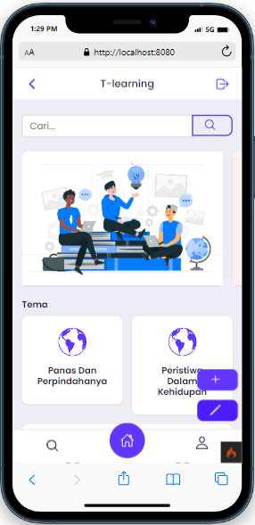

Gambar 4.5 Halaman Awal

Halaman ini merupakan tampilan awal saat masuk kedalam aplikasi, Di halaman ini terdapat fitur fitur yang dapat memudahkan pengguna di antara lain :

**Fitur Kembali**



Gambar 4.6 Fitur Kembali

Fitur ini memudahkan pengguna untuk Kembali kehalaman sebelumnya dan juga terdapat tombol logout di sebelah kiri

**Fitur Edit**



Gambar 4.7 Fitur Edit

Fitur ini mncul jika pengguna telah disetujui oleh admin aplikasi untuk menjadi guru dalam aplikasi ini.**Fitur Daftar Menu**



Gambar 4.8 Fitur Daftar Menu

Fitur ini memudahkan pengguna untuk pindah kehalaman cari dan halaman user.

**Fitur Tambah Tema**

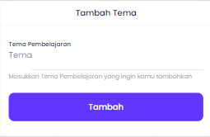

Gambar 4.9 Fitur Tambah Tema

Fitur ini muncul jika pengguna telah menjadi guru dalam aplikasi ini. Fitur ini berfungsi untuk menambahkan tema ke daftar tema

**Fitur Edit Tema**

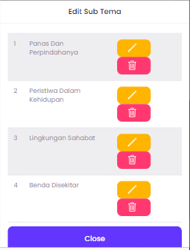

Gambar 4.10 Fitur Edit Tema

Fitur ini muncul jika pengguna telah menjadi guru dalam aplikasi ini. Fitur ini berfungsi untuk mengedit tema dan menghapus tema di daftar tema.

**Halaman Tema**

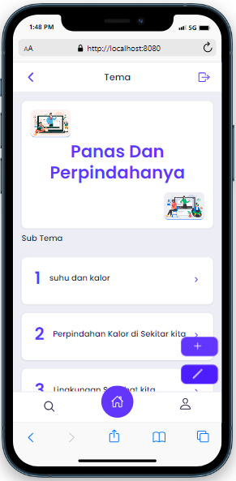

Gambar 4.11 Halaman Tema

Di halaman ini terdapat Sub tema dari tema yang digunakan untuk memisahkan pembelajaran nanti.Serta terdapat fitur edit jika pengguna telah mnejadi guru dalam Aplikasi ini.

**Fitur Tambah Sub Tema**

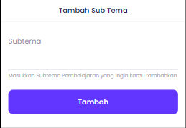

Gambar 4.12 Fitur Tambah Sub Tema

Fitur ini muncul jika pengguna telah menjadi guru dalam aplikasi ini. Fitur ini berfungsi untuk menambah Sub Tema dalam Daftar Sub Tema

**Fitur Edit Sub Tema**

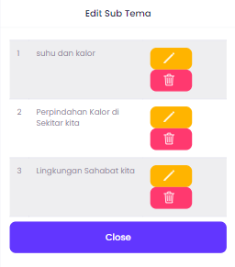

Gambar 4.13 Fitur Edit Sub Tema

Fitur ini muncul jika pengguna telah menjadi guru dalam aplikasi ini. Fitur ini berfungsi untuk mengedit Sub Tema dan menghapus Sub Tema di daftar Sub Tema.

**4. Halaman Sub Tema**

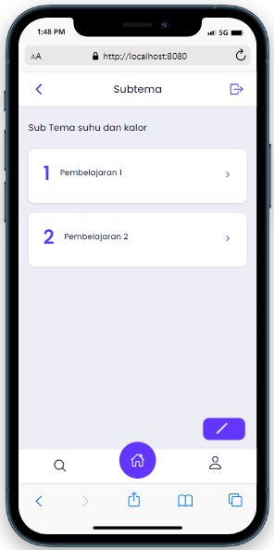

Gambar 4.14 Halaman Sub Tema

Di halaman ini terdapat daftar pembelajaran yang telah di bagikan guru. Serta terdapat fitur edit jika pengguna telah mnejadi guru dalam Aplikasi ini.

**Fitur Edit Halaman**

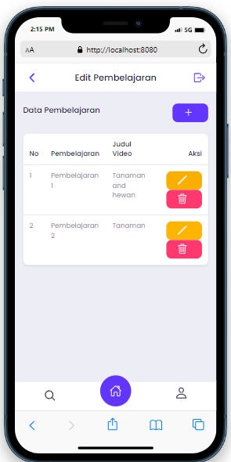

Gambar 4.15 Fitur Edit Halaman

Di halaman ini terdapat data dari pembelajaran dalam Sub Tema tertentu, terdapat fitur tambah pembelajaran, edit pembelajaran, dan hapus pembelajaran.

**Fitur Tambah Pembelajaran**

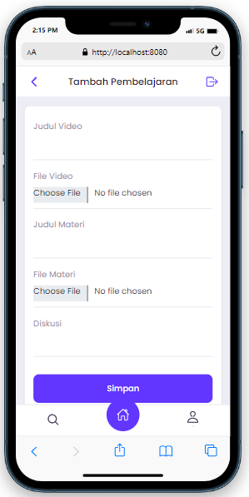

Gambar 4.16 Fitur Tambah Pembelajaran

Di halaman ini terdapat formulir untuk di isi oleh guru agar dapat menambahkan pembelajaran ke daftar pembelajaran

**Fitur Edit Pembelajaran**

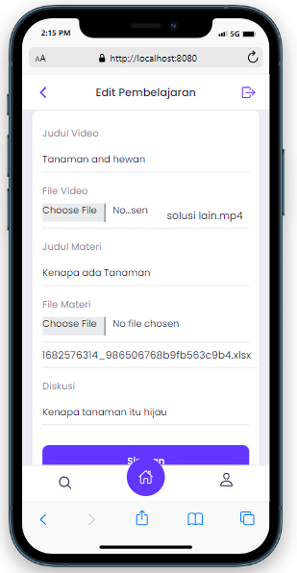

Gambar 4.17 Fitur Edit Pembelajaran

Di halaman ini terdapat formulir yang telah terisi dengan data dan bisa di edit agar data yang ada dalam daftar pembelajaran bisa berubah

**Halaman Pembelajaran**

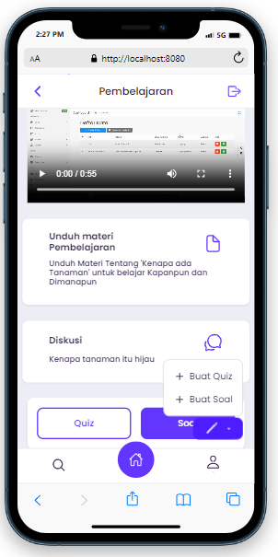

Gambar 4.18 Halaman Pembelajaran

Di halaman ini terdapat video pembelajaran, materi, dan diskusi yang telah di bagikan oleh guru ,serta terdapat quiz dan soal yang dapat di kerjakan oleh siswa, Serta terdapat fitur tambah quiz dan soal jika pengguna telah mnejadi guru dalam Aplikasi ini.

**Fitur Tambah Quiz**

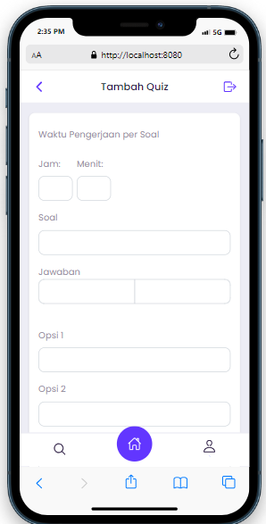

Gambar 4.19 Fitur Tambah Quiz

Di halaman ini terdapat formulir untuk menambahkan quiz ke daftar quiz

**Fitur Tambah Soal**

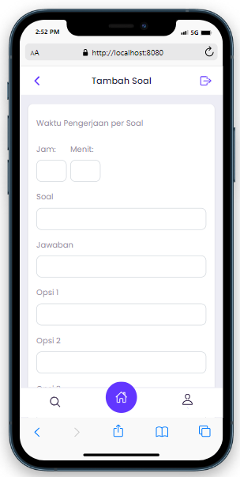

Gambar 4.20 Fitur Tambah Soal

Di halaman ini terdapat formulir untuk menambahkan soal ke daftar soal

**5. Halaman Quiz**

**Halaman Daftar Quiz**

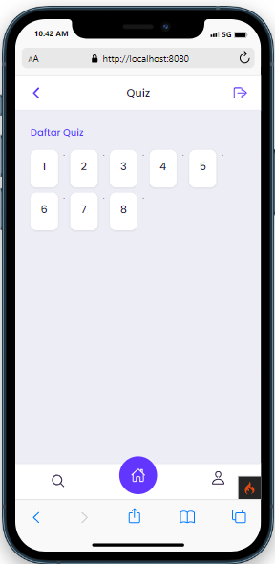

Gambar 4.21 Halaman Daftar Quiz

Di halaman ini terdapat daftar quiz yang bisa di kerjakan oleh siswa.

**Halaman Soal Quiz**

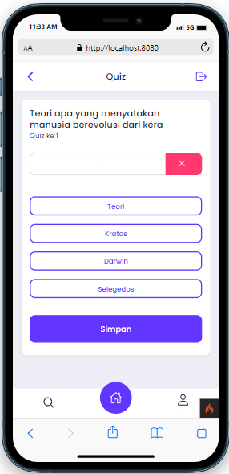

Gambar 4.22 Halaman Soal Quiz

Di halaman ini terdapat soal beserta pilihan jawaban yang dapat di kerjakan oleh pengguna

**Halaman Nilai Quiz**

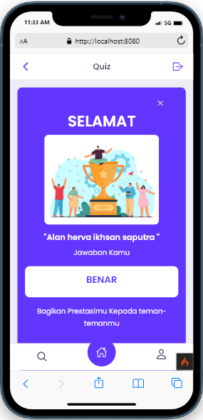

Gambar 4.23 Halaman Nilai Quiz

Di halaman ini terdapat jawaban siswa yang memberitahukan kepada siswa apakah benar atau salah terhadap jawaban yang telah di pilih siswa.

**6. Halaman Soal**

**Halaman Soal**

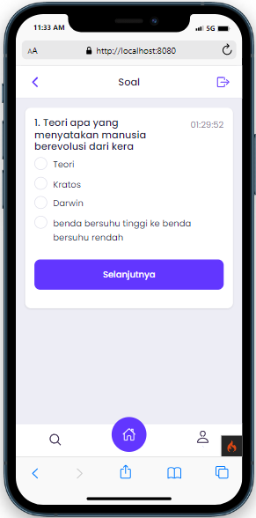

Gambar 4.24 Halaman Soal

Di halaman ini terdapat soal beserta pilihan jawaban, serta terdapat waktu untuk mengerjakan soal

**Halaman Nilai Soal**

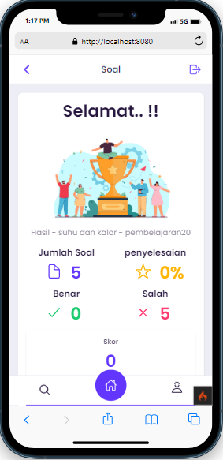

Gambar 4.25 Halaman Nilai Soal

Di halaman ini terdapat data soal yang telah di kerjakan oleh siswa seperti jumlah soal , penyelesaian ,benar, salah, dan skor siswa.

**7. Halaman Diskusi**

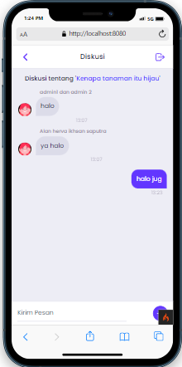

Gambar 4.26 Halaman Diskusi

Di halaman ini terdapat fungsi bertukar pesan yang bisa digunakan untuk berdiskusi tentang tema diskusi yang telah di tentukan oleh guru

**8. Halaman Cari**

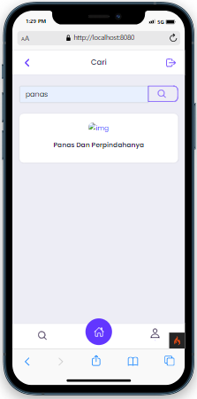

Gambar 4.27 Halaman Cari

Di halaman ini terdapat fungsi untuk mencari tema yang di ingikan pengguna

**9. Halaman User**

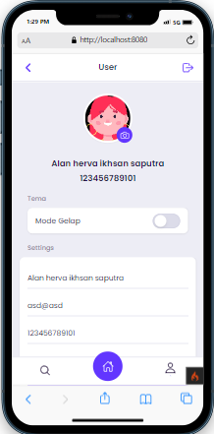

Gambar 4.28 Halaman User

Di halaman ini terdapat fungsi untuk mengubah tema menjadi gelap, serta terdapat fitur untuk mengubah foto profile, nama, email, dan nomor telepon.

**BAB V**

**PENUTUP**

**A. KESIMPULAN**

Setelah kami melakukan Praktik Kerja Lapangan di CV AMINS PROJECT TEKNOLOGI INDONESIA kami mendapatkan banyak manfaat, baik itu pengalaman, pengetahuan, dan semua yang terkait dalam dunia kerja, Sehingga kami dapat menambah wawasan yang kami dapatkan selama ini, karena hanya dengan praktik kami bisa mengetahui seberapa jauh kemampuan yang sudah kami dapatkan di sekolah. Sehingga suata saat nanti jika kami memasuki dunia kerja tidak akan ragu untuk melakukanya, karena sebelumnya sudah mempunyai pengalaman yang baik

**B. SARAN**

Terdapat beberapa saran yang kami tujukan kepada siswa dan siswi SMKN 1 Jenangan yang akan melakukan Praktik Kerja Lapangan baiknya untuk terus menjaga nama baik sekolah.

Sementara itu, saran untuk sekolahan adalah sebaiknya bagi siswa maupun siswi yang akan diterjunkan ke sebuah perusahaan dengan keperluan Praktik Kerja Lapangan diberikan pengenalan terlebih dahulu tentang pekerjaan yang akan dilakukan terlebih dahul. Dengan begitu, mereka akan lebih siap secara fisik dan juga mentalnya.

Kami menyadari bahwa dalam pelaksanaan Praktik Kerja Lapangan ini terdapat banyak kekurangan. Akan tetapi, tetap berusaha memberikan yang terbaik, terlebih laporan ini juga cukup jauh dari kata sempurna. Oleh karena itu, kami menerima segala saran yang membangun agar dapat lebih baik dan optimal lagi

**DAFTAR PUSTAKA**

niagahoster.co.id (2 November 2021). Pengertian PHP, Fungsi dan sintaks dasarnya. Diakses pada 19 Mei 2023, dari <https://www.niagahoster.co.id/blog/pengertian-php/>

niagahoster.co.id (10 Juni 2022). Apa Itu CSS? Pengertian, Fungsi, dan Contohnya. Diakses pada 19 Mei 2023, dari <https://www.niagahoster.co.id/blog/pengertian-css/>

ekrut.com. (29 September 2022). Mengenal apa itu JavaScript mulai dari pengertian hingga sejarahnya. Diakses pada 19 Mei 2023, dari <https://www.ekrut.com/media/sejarah-javascript>

sekawanmedia.co.id. (15 Agustus 2020). Mengenal MySql: Pengertian, Fungsi, serta Kelebihannya. Diakses pada 19 Mei 2023, dari <https://www.sekawanmedia.co.id/blog/pengertian-mysql/>

dewaweb.com. (3 Februari 2023). Mengenal Pengertian JSON yang Lebih Sederhana dari XML. Diakses pada 19 Mei 2023, dari <https://www.dewaweb.com/blog/mengenal-pengertian-json/>

id.wikipedia.org. (16 Januari 2023). Pelatihan Kerja Lapangan. Diakses pada 18 Mei 2023, dari <https://id.wikipedia.org/wiki/Pelatihan_kerja_lapangan>.

biznetgio.com. XAMPP : Definisi, Fungsi, dan Penerapan. Diakses pada 22 Mei 2023, dari <https://www.biznetgio.com/news/apa-itu-xampp>.

niagahoster.co.id. (22 Februari 2022). Mengenal Visual Code Studio dan Fitur – Fitur Pentingnya, Diakses pada 19 Mei 2023, dari <https://www.niagahoster.co.id/blog/visual-code-studio/>.

hostinger.co.id. (21 Februari 2023). Apa Itu Bootstrap? Pengertian, Fungsi, dan Kelebihannya. Diakses pada 19 Mei 2023, dari <https://www.hostinger.co.id/tutorial/apa-itu-bootstrap>.

niagahoster.co.id. (15 September 2021). Panduan Lengkap CodeIgneter 4. Diakses pada 19 Mei 2023, dari <https://www.niagahoster.co.id/blog/tutorial-codeigniter-4/>

hostinger.co.id . (18 Januari 2023). Apa Itu AJAX dan Bagaimana Cara Kerjanya. Diakses pada 21 Mei 2023, dari <https://www.hostinger.co.id/tutorial/apa-itu-ajax>

dianisa.com. (5 Februari 2023). Apa Itu CMD (Command Prompt)? Pengertian CMD dan Perintah Dasarnya. Diakses pada 21 Mei 2023, dari <https://dianisa.com/apa-itu-cmd-windows/>

bikin.website. (19 Maret 2022). Goole Cloud Platform: Pengertian, Cara Kerja & Kelebihan. Diakses pada 22 Mei 2023, dari <https://bikin.website/blog/google-cloud-platform-adalah/>

niagahoster.co.id. (25 Mei 2019). Pengertian jQuery Serta Fungsi dan Contohnya. Diakses pada 22 Mei 2023, dari <https://www.niagahoster.co.id/blog/jquery-adalah/>

**LAMPIRAN**

**IDENTITAS SISWA**

1. Nama Siswa (Lengkap) : Alan Herva Ikhsan Saputra

2, Nomor Induk Siswa : 21389/1177.065

3. Jenis Kelamin : Laki-laki

4. Tempat, Tanggal Lahir : Ponorogo, 24 Desember 2005

5. Agama : Islam

6, Alamat Siswa : JL Ki Ageng Mirah No 58 Setono, Ponorogo

7, Nama Orang Tua/Wali :

a. Ayah : Heru Kristanto

b, Ibu : Iva Yulianti

8, Pekerjaan Orang Tua : Wirausaha

**IDENTITAS SISWA**

1. Nama Siswa (Lengkap) : Adi Muliya

2, Nomor Induk Siswa : 21383/1171.065

3. Jenis Kelamin : Laki-laki

4. Tempat, Tanggal Lahir : Ponorogo, 26 Juli 2005

5. Agama : Islam

6, Alamat Siswa : JL Janoko RT01/RW01 Sedarat,

Ponorogo

7, Nama Orang Tua/Wali :

a. Ayah : Moh. Imron

b, Ibu : Tutik

8, Pekerjaan Orang Tua : Wirausaha

**IDENTITAS SISWA**

1. Nama Siswa (Lengkap) : Ahmad Sulthon Hemmi Fuadi

2, Nomor Induk Siswa : 21385/1173.065

3. Jenis Kelamin : Laki-laki

4. Tempat, Tanggal Lahir : Ponorogo, 10 Oktober 2005

5. Agama : Islam

6, Alamat Siswa : JL Cempaka No 224 Polorejo, Ponorogo

7, Nama Orang Tua/Wali :

a. Ayah : Sudarsono

b, Ibu : Tri Wahyu Utami

8, Pekerjaan Orang Tua : Wiraswasta

**DOKUMENTASI**

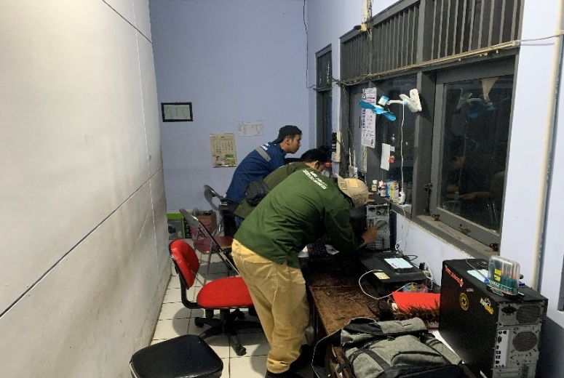

Gambar 5.1 Dokumentasi Setting ulang aplikasi dan update data kendaraan dishub kab Wonogori

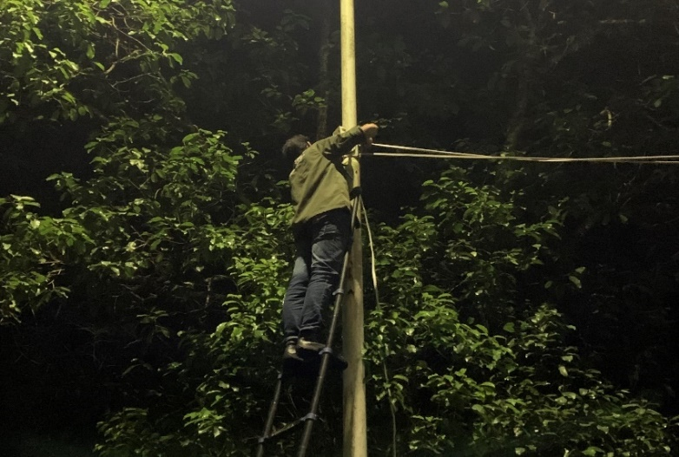

Gambar 5.2 Dokumentasi Pemasangan cctv di Dishub kab Madiun

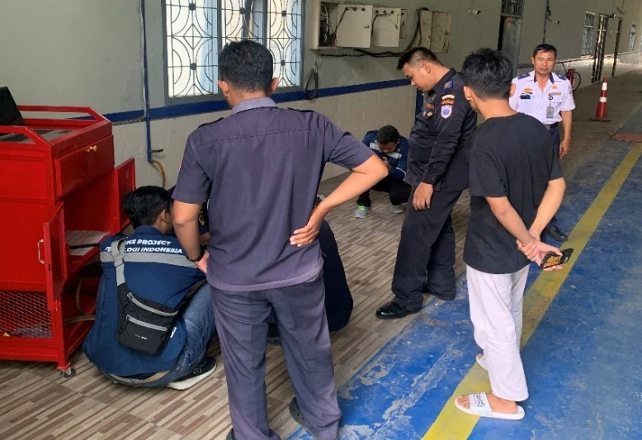

Gambar 5.3 Dokumentasi Pelatihan cara penggunaan alat kikir nomor rangka/mesin di Dishub kab Madiun

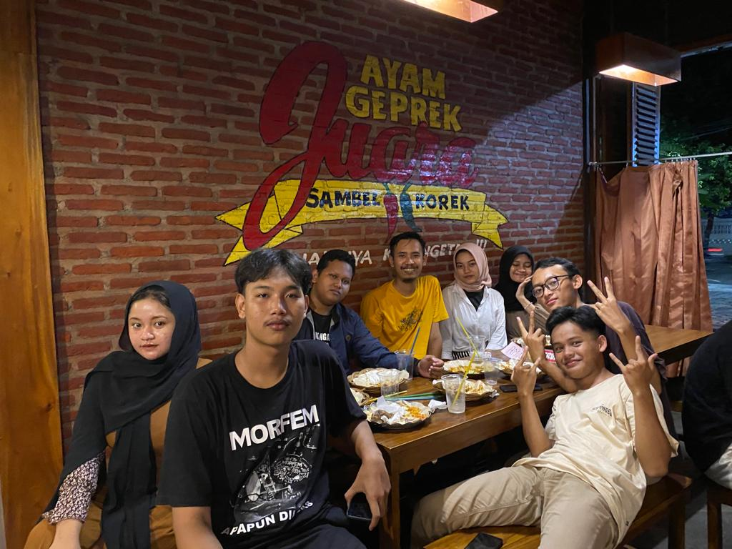

Gambar 5.4 Dokumentasi Buka Bersama pegawai kantor Amins Project Teknologi Indonesia



**REKAYASA PERANGKAT LUNAK**

**SMK NEGERI 1 JENANGAN**